大学生职业生涯
规划书

学 院 | 海峡学院
学 号 | 3206115411
班 级 | 中美会计4班
姓 名 | 陈慧玲
完成时间 | 2020.11.30

目 录
一、引言
二、认识自我
1. 个人基本情况
2. 职业兴趣/方向
3. 能力与适应性
4. 职业价值观
5. 胜任能力
三、职业生涯条件分析
1. 家庭环境分析
2. 学习环境分析
3. 社会环境分析
4. 职业环境分析
四、个人评估与调整
1. 评估的方式（及内容）
2. 评估的结果与分析
3. 对规划的调整及原则
五、总结

- 引言
有梦想的话，就会变得不一样。怀有长远目标就会不犹豫。目标明确就不会彷徨。只有特定的人会那样吗？不是，对于现在的我们也是一样。
作为一名中美会计专业的当代大学生，面对繁多的课程，壁垒般存在的语言，我不由得思索未来，规划好自己的人生。
很多人在现代社会由于时代发展变化变化很快，很难对自己的人生进行一个长期的规划。但是如果我们不加紧自己的脚步,跟随时代的步伐，不断学习，将很难有一个长足的进步。
所以有一份长期稳定的规划是有必要的。首先，职业生涯规划是帮助个体对抗变幻莫测的世界的一种不变的工具。中国人讲究以“不变应万变”，因此更加需要有一份稳定的职业生涯规划。其次,稳定性的追求是符合人性的。最后在人际关系当中找准自己的位置是非常重要的。福柯有一著名的“话语权力”理论，提出的就是一个话语平台的问题,尤其是在中国这个人际关系复杂的社会必须懂得找准自己的角色。通过独善其身来达到一个更高的话语平台。
职业生命是有限的，如果不进行有效的规划，势必会造成生命和时间的浪费。因此，我试着为自己拟定一份职业生涯规划，将自己的未来好好的设计-下。
- 认识自我
- 个人基本情况
在熟悉的环境下，我活泼外放，勇于显露真实的自己。但在陌生环境时，我性格腼腆，不善表达，在公众场合容易怯场。在面对未知时，家人朋友是我的底气。大多数时性格独立，不喜欢依赖他人。也有强势的一面，但不如说是想提上进程，节约时间。没有主见性，做事拖拉，效率低。有野心想提升自己，但总是无限延迟。
2.职业兴趣/方向
我倾向于有一定自由度的工作环境，例如技术研究和创造活动。对艺术、写作、设计、阅读有些兴趣。对于会计专业，因为没有切实了解，所以我希望在接下来的时间里我能体会到会计带给我的乐趣，让我能够认真并享受这个职业。在闲暇时，可以发展自己的兴趣爱好，不让人生留下遗憾。
- 能力与适应性
我对人际敏感，能关注他人的反应，并从中理解他们的想法。具有一定的判断和决策，能够指导帮助他人做某事。 在遇到分歧时，能召集相关人员，商量解决方法，达成共识。
对于陌生环境，需要一个过度阶段。
- 职业价值观
我重视工作条件，崇尚自由。希望自己能够在一个比较安全和舒适的环境中工作，能够获得应有的报酬，能够有自主决断的可能性等。同时还希望工作具有多样性，能够在工作的范围内做不同的事情。还期望在工作中能够独立工作、独立决策。而且我能够以自我监督的形式使自己的工作按照自己的计划顺利进行
- 胜任能力
我诚实正直，与别人感情交融，能预见别人的需要，对别人真正关心，愿意帮助别人成长和发展。坚决果断，有说服力的领导，从而鼓励着人们重视我的想法，有高度的组织能力。我能透视看到事情发展的宏观图像以及意识与行动间未来的潜在联系。有理解复杂概念的能力。有创造力，能提出独树一帜的解决问题的办法。我很独立，有很强的个人信念。对于那些你认为很重要的项目专注且执着，对自己信仰的事业尽职尽责。有做出成绩、不达目的不罢休的干劲。
三、职业生涯条件分析
1. 家庭环境分析
我家是普通小康家庭，父母都是个体户，哥哥正在准备工作中，不久后将有稳定收入，我和姐姐还在上大学，经济来源还在依靠父母。爷爷奶奶身体不太好，正在积极治疗中。只有没有过分要求和突发重大危机，家庭经济状况便良好。家里十分支持我的学业和未来发展。
2. 学习环境分析
初高中学习氛围良好，见识过真正努力的样子，也明白突坠悬崖的感受。过去宝贵的经验和内心的失落将会是我学习的动力来源。可是在进入大学的这一个多月里，宽松自由的环境、拉长战线的截止日期、还未适应的教学节奏也诱发了我的拖延症。但是亡羊补牢，为时未晚。大学的学习氛围浓厚，我相信我可以善用大学的优势，充分利用学校的资源，明确目标，充分学习，防止重蹈覆辙。
3. 社会环境分析
目前，全球还深受疫情影响，经济发展衰退。中国作为唯一保持经济增长的主要经济体，未来也势必加强全球经济合作。这对于我们国际化专业生来说是好事。但是危机带来机遇。现在是不断变革的时代，人工智能快速发展，诚然会计是每个公司必须的岗位，但是在未来，简易的会计操作必被人工智能代替，人类的含金量又少了许多。这就需要我们提升自己，学习更高级技能，成为复合型人才。
- 职业环境分析
如今伴随着经济的发展，财经金融行业中的会计专业也是日新月异的在变化，新的会计制度日趋完善，会计岗位对会计人员的要也是越来越高求。进入21世纪，经济全球化将成为未来会计环境中占主导地位的影响因素，而且这种趋势下的国际间会计大融合，对于我国今后的会计改革及会计事业的发展将起关键性的影响作用。企业间的竞争将更加激烈，经营成败很难确定;各种新的经济业务将不断涌现，使用效果很难确定;由于企业经营的国际化、集约化，企业经营受非自身影响的程度也很难确定，这些都对我国的会计工作提出了更高的要求，而且会计工作者的任务能否实现或如何实现是很重要的社会问题，因此，我们必须考虑周围经济环境及其对会计工作的影响，并做出反应，努力协调好会计与经济环境的关系，促进我国会计的进一步发展。
四、个人评估与调整
1. 评估的方式（及内容）
通过“北森生涯教育一体化平台”进行了现状评估、职业兴趣、职业性格、职业技能、价值观、学习风格评估。
2. 评估的结果与分析
（1）、现状评估：
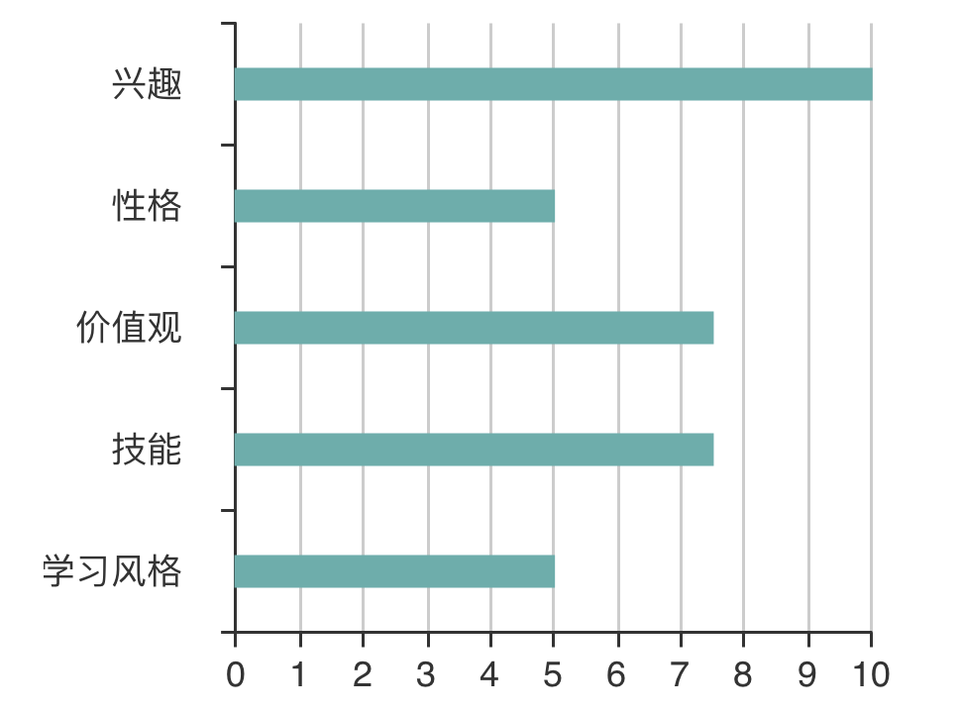
我在性格、学习风格的自我了解方面稍有欠缺，价值观、技能的自我了解方面对自己比较清楚。
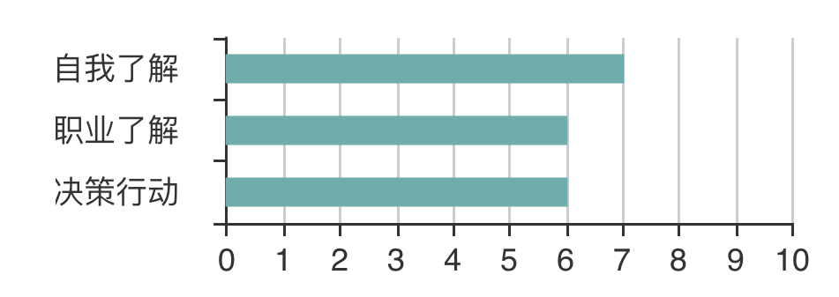
- 职业兴趣
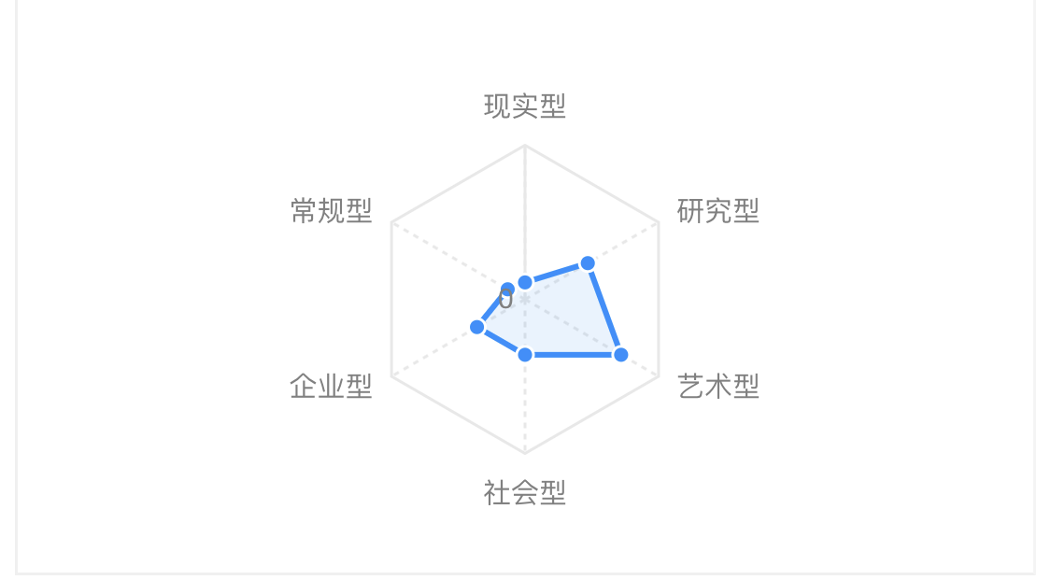
根据我最强的兴趣，可见我的特点是：
我直觉敏锐、好奇心强。我十分喜欢和各种观念、思想、想法打交道，大部分时间都在思考，喜欢从事抽象、设计创造等方面的工作，喜欢用自己的头脑思考而不想受别人的指引，喜欢能够自由的发挥艺术天赋，追求结果，因此对各种限制比较不适，如果将来我要从事按照章办事或者固定时间的工作需要做好心理准备。我有浓厚的艺术兴趣，好钻研。我的性格比较独立，做事仔细，大胆又合乎理性，富于幻想和好奇心，很有工作热忱，表现出为某一理念的百折不挠的追求，不轻言放弃，有很强的理论化倾向，但不死板，不钻牛角尖，但有时也会发生思虑过多而决定不下的情况。我的自尊心很强，认为生活的目的就是创造不平凡的事物，但有的时候对自己期望过高，给自己造成的压力也很大。
- 、职业性格
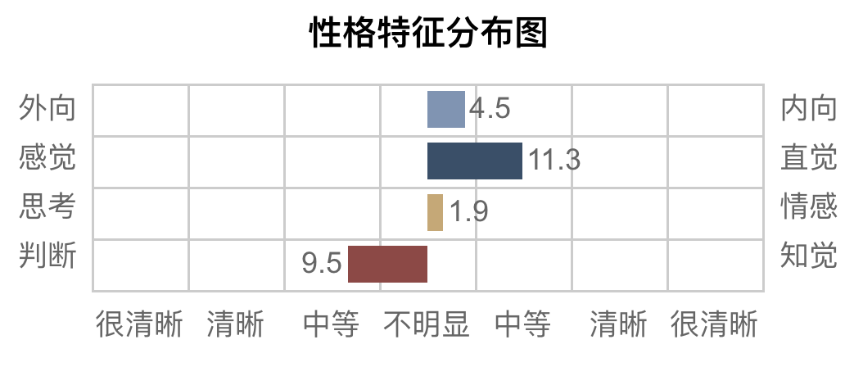
博爱型——基于博爱的理想，设身处地的关怀他人
我有计划、有条理，喜欢遵照固有的模式处理问题，乐于探求独特的方式以获得有意义的成长和发展。
我做事含蓄复杂，重感情，忠于自我价值观，有强烈的愿望为大家做贡献，有时候我也很紧张和敏感，但表现的深藏不露；我倾向于拥有小范围的而深长久远的友谊。
我喜欢独处，性格复杂，有深度，是独立的思考者。我忠诚、有责任心，喜欢解决问题，通常在认真思考之后行动。我在同一时间内只专注一件事情，我独具洞察力，相信灵感，努力寻求生活的意义和事件的内在联系。我有坚定的原则，就算被别人怀疑，也相信自己的想法和决定，依靠坚韧不拔取得成功。
- 、职业技能
以下是我认为我最擅长的5项技能：
人际敏感：人际交往中，关注他人的反应，并从中理解他们的想法
判断和决策：权衡各种方案的得失利弊，并从中选出最优
指导：教或示范别人如何做某事
协商：遇到分歧时，召集相关人员，商量解决方法，达成共识
积极倾听：注意倾听他人说话，充分理解要点，适当提问，不随意打断
以下是我认为我最薄弱的3项技能：
解决复杂问题：识别出复杂情况下的问题所在，并查阅相关信息，以制定、评估、实施解决方案
口头表达：有效地口头传达信息或观点
修理：使用工具修理机器或系统
- 、价值观
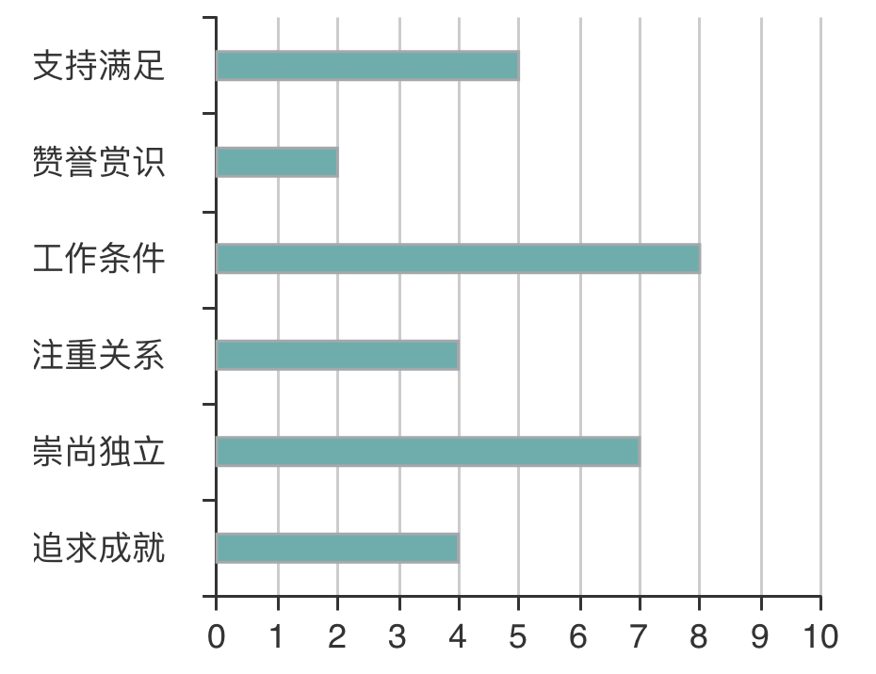
我最突出的职业价值观是工作条件、崇尚独立。
把“工作条件”视为自己重要的职业价值观的我，希望的工作是： 内容丰富，在工作的时间里有充实的工作可做；拥有充分的金钱或物质回报；有保障的，稳定的；能够有比较丰富的工作内容，而不是简单重复劳动；拥有一个自由、舒适的环境；有固定的较长假期，可以保证定期的休闲娱乐活动；地处交通便利的位置。
把“崇尚独立”视为自己重要的职业价值观的我，希望自己的工作：具有不确定性，在这种不确定性中可以充分发挥自己的创造力；具有比较自由的空间，能够尝试使用自己的新想法；具有较多的自由，可以自己安排工作的步骤与进度；工作范畴内的事务自己可以较自由地决策；是项目制，从而拥有充分的工作支配权。
- 、学习风格
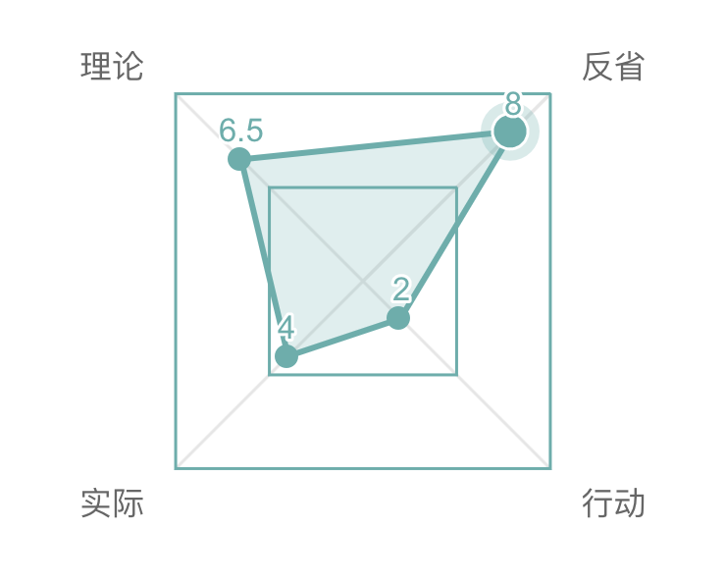
我属于反省型的学习者。适合要求或鼓励进行观察和思考，比如在一旁倾听、观察。事前有时间准备，在行动前思考，在发表观点前综合别人的意见，有机会事先阅读介绍背景情况的简要资料等等。能够进行艰苦的研究，调查、汇总信息、探索真相。有机会能复习和回顾经过和所学到的东西。平等地与他人交流，没有事先约定和没有结构化学习经验的束缚。在没有压力及紧张期限的情况下思考，得出结论。
3.对规划的调整及原则
未来是不断变化发展的分析。我可以通过分析平时关注和喜欢的话题、网页、读物的内容，探寻最本质主题。反思平时喜欢的活动，我所看重的它的原因究竟是什么。询问或收集你身边的人，比如朋友、老师、家长等对你的兴趣爱好的评价等。来不断调整对自己的认知。
要注意事情的细节和现实情况，开放、灵活一点，理智、客观的看待周围的人和事。坚持自己的人生原则。

五、总结

人生有梦，勇敢去追!为梦想而奋斗，即使再累也值得。有计划的进行每一件事，效果与没有计划的是完全不同的。有计划固然好，但更重要的，在于其具体实践并取得成效。任何目标，只说不做到头来都会是一场空。

职业生涯
人物访谈报告

学 院 | 海峡学院
学 号 | 3206115411
班 级 | 中美会计4
姓 名 | 陈慧玲
完成时间 | 2020.11.30

访谈1
被采访人： 金女士 从事行业：歌手
年 龄： 31 采访方式：线上采访
- 问：为什么在这次的专辑中，歌词中比起恋爱，支撑女性、为女性应援的歌曲很多呢？
答：现在，社会的整体氛围和文化方面，不是都在产生很多剧烈的变化吗。我觉得在这样的趋势中，女性们也在接受各种各样的影响，也比以往任何时候都受到了更多的关注。所以，想要传达“即便在这样的现实中也不要认输地前进吧”的想法，这是最重要的主题。而且我从十几岁开始就在女团里活动，我想正因如此我可以在歌曲中表现出积极上进的色彩吧。
- 问：对您而言，舞台是怎么样的地方呢？
答：是我作为歌手，最能强烈感受到我是歌手的地方。快乐、喜悦、还有满足感……能让我感受到各种情感的，就是站在舞台上的时候。对我而言，舞台是“最终目的地”。能切身地，直接地感受到粉丝们的热情和气息的场所，因为那是我的舞台。而且，也是能同时和众多粉丝们见面的地方呢。这么多的人为了看泰妍这个人而来，带着和泰妍见面这共同的目的来到会场，我非常感激那份珍贵的心意。无论何时我都想要珍惜公演舞台。

访谈2
被采访人：姜先生 从事行业：制作人
年 龄：38 采访方式：线上采访
- 问：请和我们谈谈MV是怎么进行制作的吧。
答：首先，会一边进行商业考量，一边讨论听音乐时自然浮现的事物。那之后，大约需要2-3周时间寻找拍摄地点及进行小型物料的采购。我们会召集3D设计，PD，拍摄团队，照明团队，进行每个画面使用什么样的东西等实际讨论，再最终把整个故事板完成。拍摄后的大约两周内我会进行剪辑，基本上剪辑一般由我一人主力完成，朋友会提供一些协助。如此这般，从一开始立案，到MV完成大约要一个月左右的时间。
- 问：在进行拍摄时，什么是最重要的呢？
答：将策划的东西在拍摄现场实现。如果一切都像理想中那样进行就好了，但拍摄现场人也很多，如同想象一般全盘推进真的很不容易。即便事先想得很有意思，但一到现场又大有不同的情况很多呢。拍摄现场是最真实的所以和理想状态是有出入的。（笑）但是，一边观察现场状况，一边将它改造成贴近理想的样子，这种下功夫和随机应变的过程很有趣。

